***Отчёт по лабораторной работе 7***

*ВАРИАНТ ЗАДАНИЯ ДЛЯ САМОСТОЯТЕЛЬНОЙ РАБОТЫ*

*7. Пятилистник и трапеция*

*2.1. Создание iOS приложения с простыми графическими объектами*

*Создать iOS приложение, иллюстрирующее объекты двумерной графики с однотонным фоном, градиентом и тенью, согласно вариантам.*

*Результат:*

*Получил заданные фигуры, а также продемонстрирован пример использования градиента и тени.*

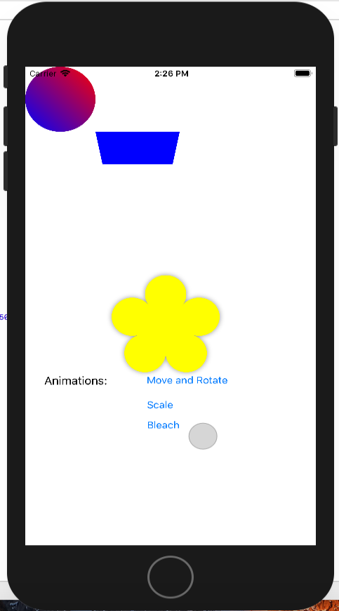

Код отвечающий за прорисовку:

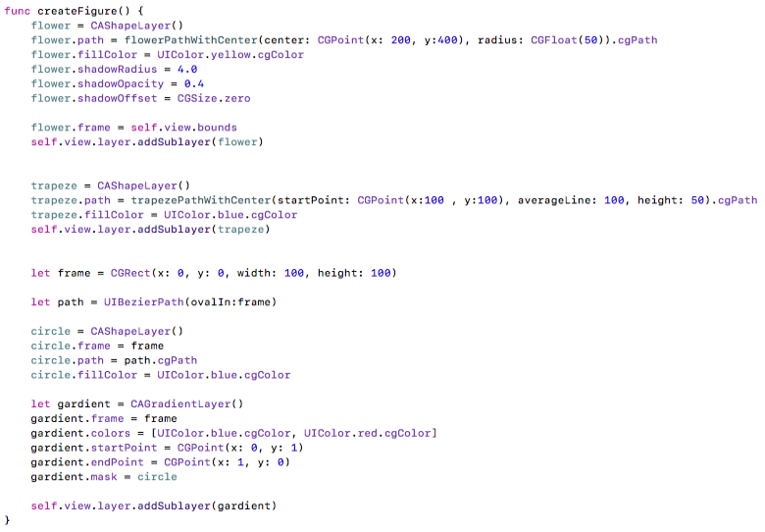

*2.2. Создание iOS приложения с использованием анимации*

*Дополнить iOS приложение, созданное в задании 2.1, анимационными эффектами. Проиллюстрировать следующие эффекты:*

По изменеиям от предыдущего скрина можно отследить, что произошло.

*• Вращение*

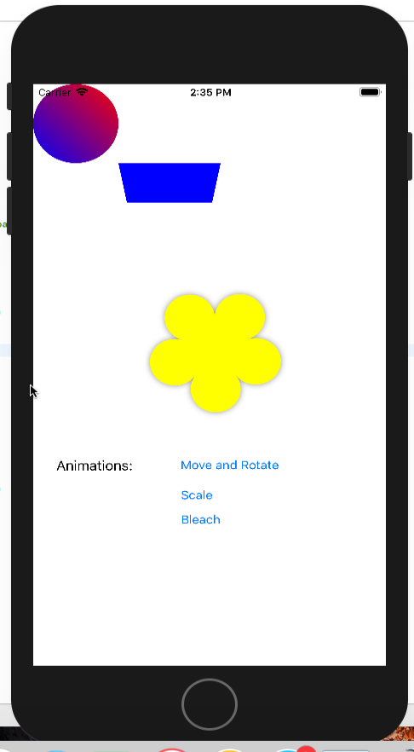

Код: 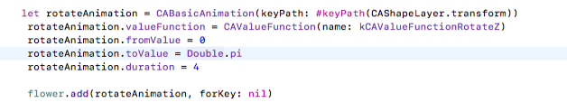

*• Перемещение*

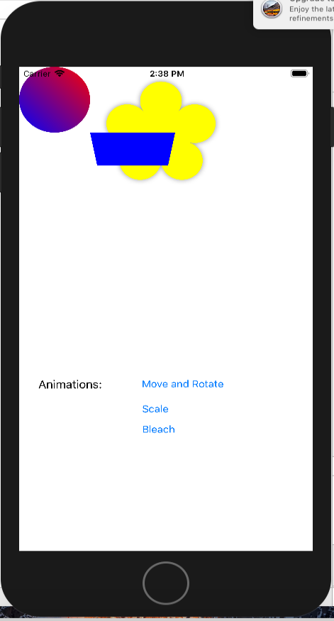

Код:

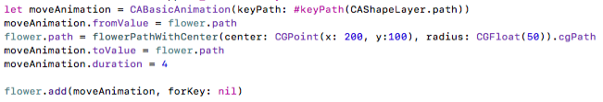

*• Масштабирование*

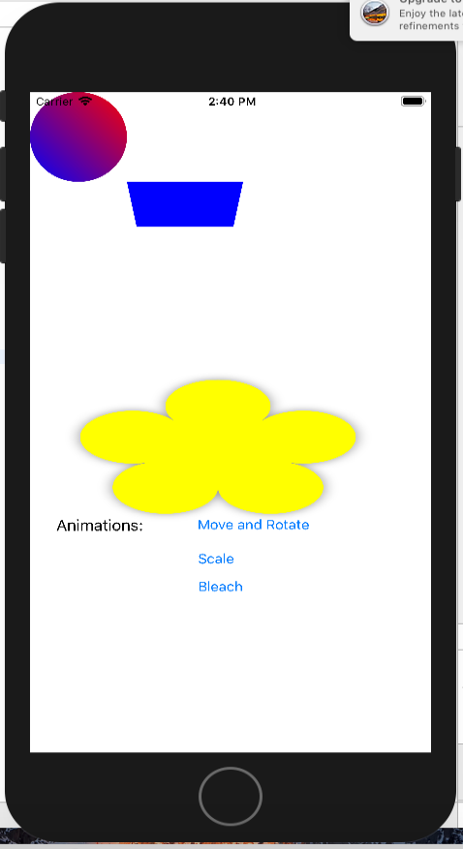

Код:

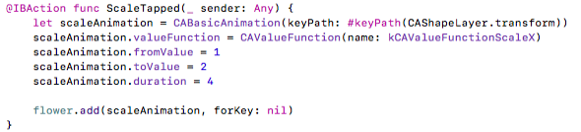

*• Прозрачность*

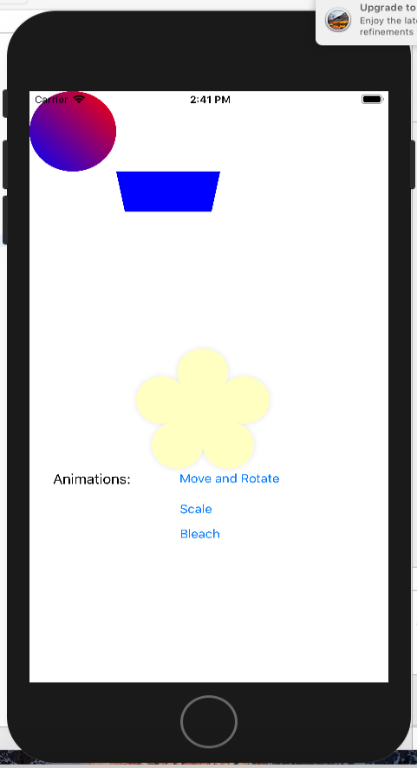

Код:

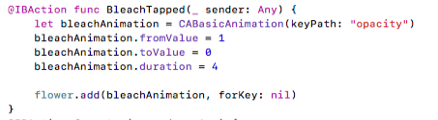

*• Наложение как минимум двух эффектов, например перемещение и вращение.*

*Сочетает в себе первую и вторую анимацию.*

Код:

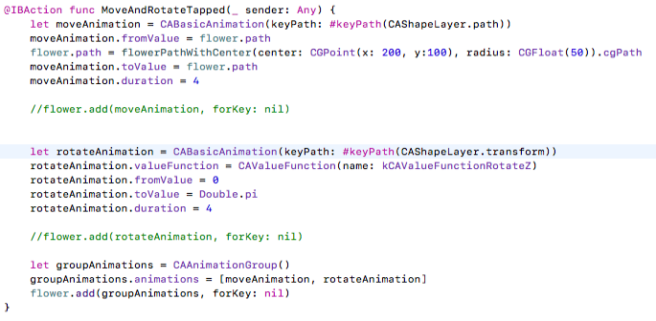

Проект построен согласно шаблону MVC. Код разделён на группы (Model view control).

*2.3. Создание iOS приложения на языке Swift с использованием жестов*

*Изменять фон изображения, созданного iOS приложение в задании 2.1, в зависимости от жеста.*

*Проиллюстировать следующие жеста:*

*1. Вращение (изображение фона 1)*

*2. Масштабирование (изображение фона 2)*

*3. Касание (изображение фона 3)*

*4. Долгое нажатие (изображение фона 4)*

*5. Смахивание (изображение фона*

*5) Для выполнения задания подобрать 5 изображений фона.*

Код:

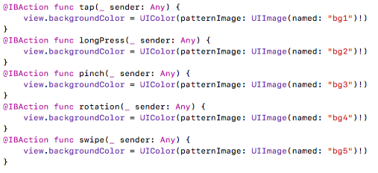

Некоторые примеры работы:

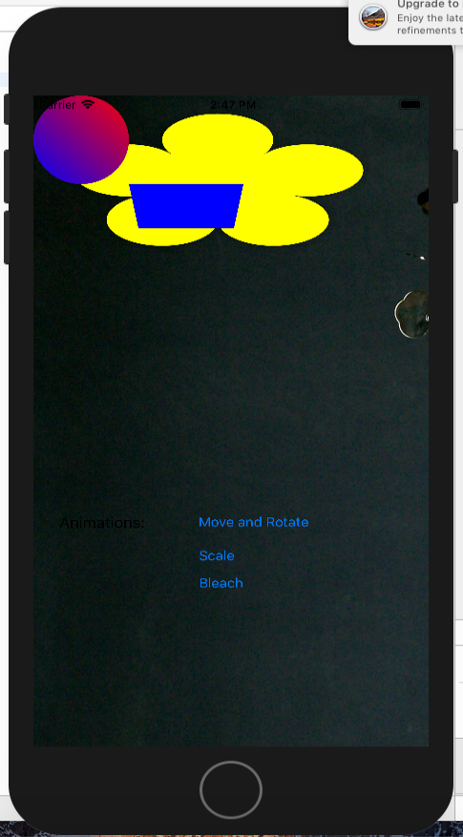+

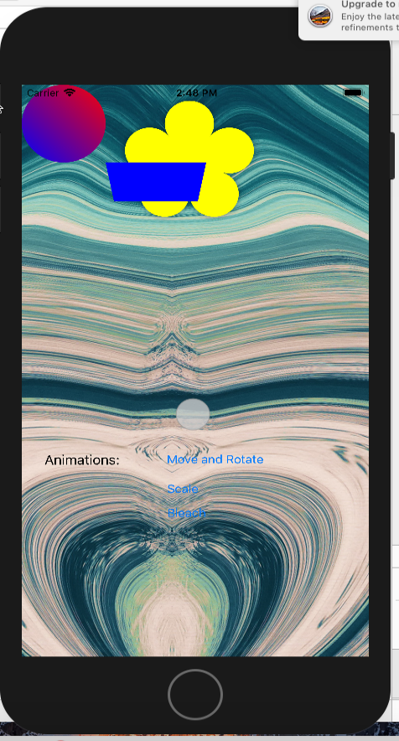

Проект построен согласно шаблону MVC. Код разделён на группы (Model view control).

*ПОВЫШЕННОГО УРОВНЯ*

*3.1 Рисование*

*Требуется разработать приложение для рисования.*

*Интерфейс программы должен поддерживать рисование линиями 5 размеров и разными цветами. Реализовать возможность сохранения нарисованного изображения в файл.*

Код программы можно посмотреть на GitHub.

Пример работы программы и результат:

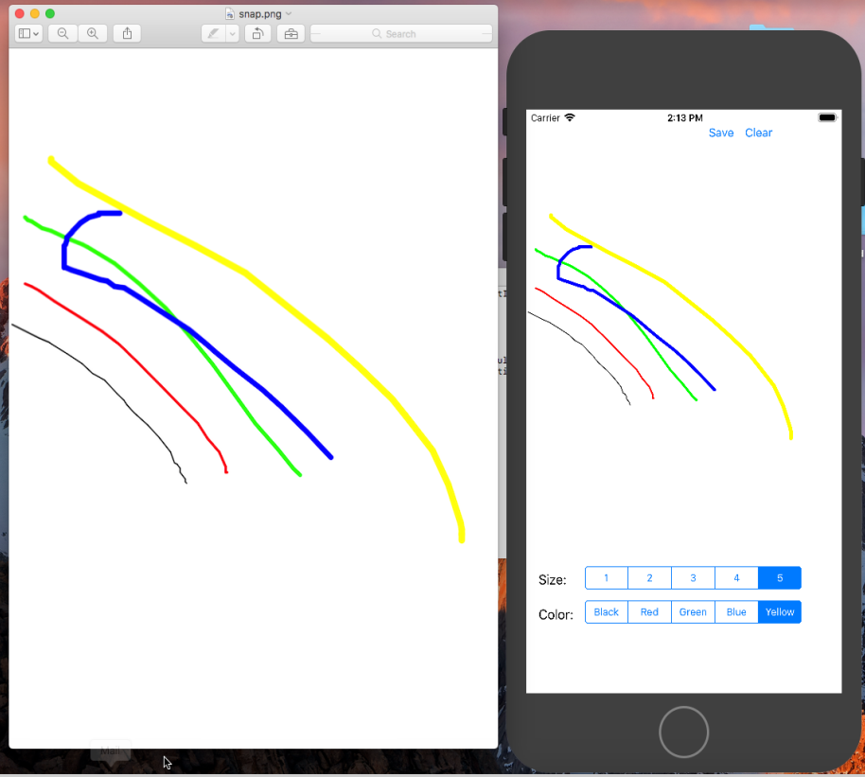

Проект построен согласно шаблону MVC. Код разделён на группы (Model view control).

*КОНТРОЛЬНЫЕ ВОПРОСЫ И ЗАДАНИЯ*

1. *Как нарисовать контур?*

С помощью класса CAShapeLayer создаём новый слой

С помощью класса UIBezierPath и методов moveToPoint(), closePath() и addLineToPoint() задаём path для нашего слоя.

1. *Как нарисовать прямоугольник?*

Аналогично, только Path задаём либо нарисовав контур или

UIBezierPath(ovalIn: CGRect(x: 8, y: 72, width: 100, height: 100))

1. *Как заполнить контур цветом? Градиентом?*

*Задав fillColor.*

*Пример:*

*a.CAShapeLayer()*

*a.fillColor = UIColor.blue*

*let context = UIGraphicsGetCurrentContext()!*

*let colors = [startColor.cgColor, endColor.cgColor]*

*let colorSpace = CGColorSpaceCreateDeviceRGB()*

*let colorLocations: [CGFloat] = [0.0, 1.0]*

*let gradient = CGGradient(colorsSpace: colorSpace,*

*colors: colors as CFArray,*

*locations: colorLocations)!*

*let startPoint = CGPoint.zero*

*let endPoint = CGPoint(x: 0, y: bounds.height)*

*context.drawLinearGradient(gradient,*

*start: startPoint,*

*end: endPoint,*

*options: [])*

*4) Как заполнить прямоугольник цветом, сохранив цвет контура?*

let bez = UIBezierPath(rect: CGRect(x: 100, y: 100, width: 200, height: 200))

UIColor.greenColor().setFill()

UIColor.whiteColor().setStroke()

bez.lineWidth = 15

bez.fill()

bez.stroke()

let bez2 = UIBezierPath(rect: CGRect(x: 200, y: 200, width: 100, height: 100))

UIColor.greenColor().setFill()

UIColor.whiteColor().setStroke()

bez2.lineWidth = 15

bez2.fill()

bez2.stroke()

1. *Как нарисовать круг / эллипс?*

*let circlePath = UIBezierPath(arcCenter: CGPoint(x: 100,y: 100), radius: CGFloat(20), startAngle: CGFloat(0), endAngle:CGFloat(Double.pi * 2), clockwise: true)*

*let shapeLayer = CAShapeLayer()*

*shapeLayer.path = circlePath.cgPath*

*//change the fill color*

*shapeLayer.fillColor = UIColor.clear.cgColor*

*//you can change the stroke color*

*shapeLayer.strokeColor = UIColor.red.cgColor*

*//you can change the line width*

*shapeLayer.lineWidth = 3.0*

*view.layer.addSublayer(shapeLayer)*

1. *Как добавить тень к рисункам?*

*orangeButton.layer.shadowRadius = 4.0*

*orangeButton.layer.shadowOpacity = 0.6*

*orangeButton.layer.shadowOffset = CGSize.zero*

1. *Как нарисовать изображение на контроллере View в прямоугольнике?*

*Нарисовать изображение и добавить его на нужный слой.*

1. *Как перерисовать представление View с помощью метода SetNeedsDisplay*

*Просто вызвав этот метод.*

1. *Как вычесть одну фигуру из другой?*
2. *Как добавить и обработать жест касания (нажатия) (tap gesture)?*

Находим объекты: Tap Gesture Recognizer, Long Press Gesture

Recognizer, Pinch Gesture Recognizer, Rotation Gesture Recognizer и Swipe Gesture

Recognizer. Перетаскиваем их в область.

В описание класса контроллера View для объекта Label добавляем связь

типа Outlet: @IBOutlet weak var gestureIndicator: UILabel!

Для объектов Gesture Recognizer добавляем пять связей типа Action.

Где и описываем нужные действия

1. *Как добавить и обработать долгое нажатие (long press gesture)?*

*Аналогично 9*

1. *Как добавить и обработать жест перелистывания (смахивания) (swipe gesture)?*

*Аналогично 9*

1. *Как обрабатывается жест стягивания (щипка) (pinch gesture)?*

*Аналогично 9*

1. *Как обрабатывается жест растягивания (spread gesture)?*

*Аналогично 9*

1. *Как добавить жесты непосредственно на Storyboard?*

*Перетянуть из библиотеки контроллеров*

1. *Какие примитивы рисования Вы знаете?*
2. *Рисование фигур*
3. *Заливка фигур*
4. *Наложение градиента*
5. *Наложение тени*
6. *Что такое CGContext?*

*Тип CGContext представляет собой назначение 2D-чертежа Quartz. Графический контекст содержит параметры чертежа и всю информацию об устройстве, необходимую для визуализации краски на странице до места назначения, независимо от того, является ли это местом в приложении, растровым изображением, PDF-документом или принтером.*

1. *Что такое UIBezierPath? Чем отличается от CGContext?*

*Путь, состоящий из прямых и изогнутых сегментов линии, которые вы можете*

*отображать в своих пользовательских представлениях.*

1. *Что такое CGImage?*

*Растровое изображение или маска изображения.*

1. *Что такое CGPath?*

*Неизменяемый графический путь: математическое описание фигур или линий, которые нужно рисовать в графическом контексте.*

1. *В чем заключаются трудности использования двумерной графики?*

*Нужен математический подход для рисования даже простых фигур.*